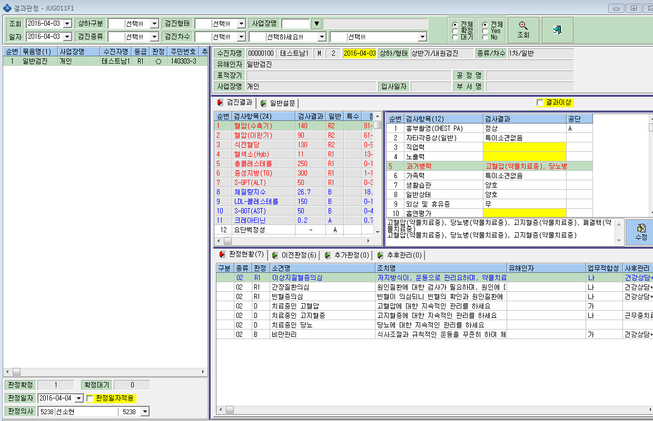
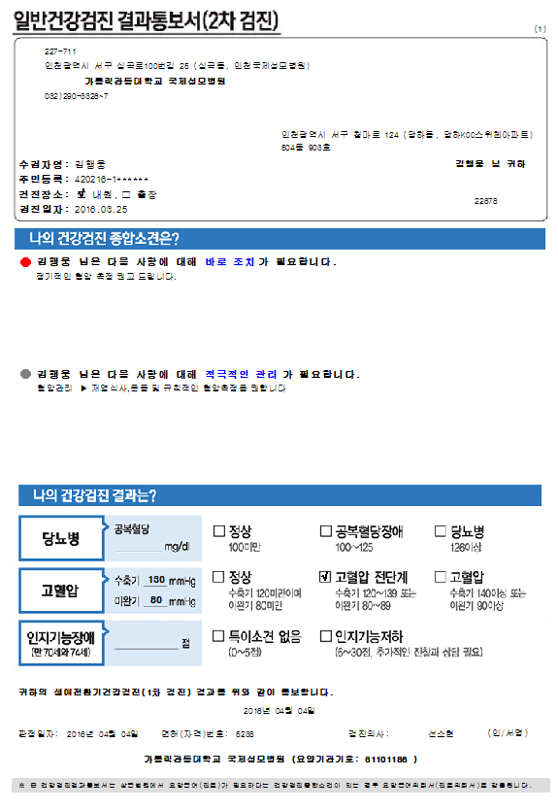
1)
일반검진 결과판정시 과거력에 고지혈증이 해당되면 자동판정시 치료중인 고지혈증만 판정되고 이상지질혈증의심은 자동판정 안되게 해주세요

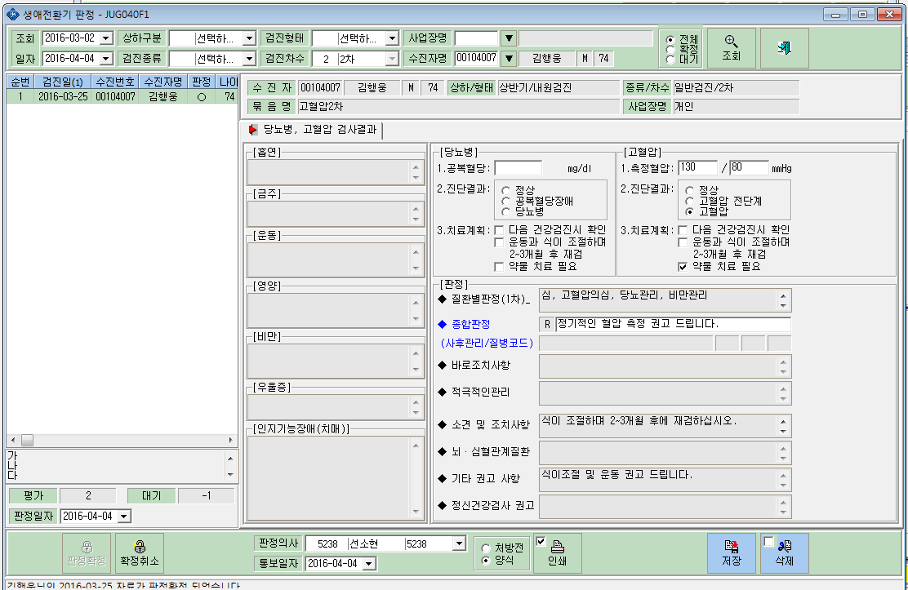
2)
고혈압으로 체크했는데 결과지 출력시에는 고혈압 전단계로 표시되어 나와요
교수님 사인, 병원직인 넣어주세요

'혈압관리' 에 대한 내용은 안보이는데 어디에 있는 내용인가요?

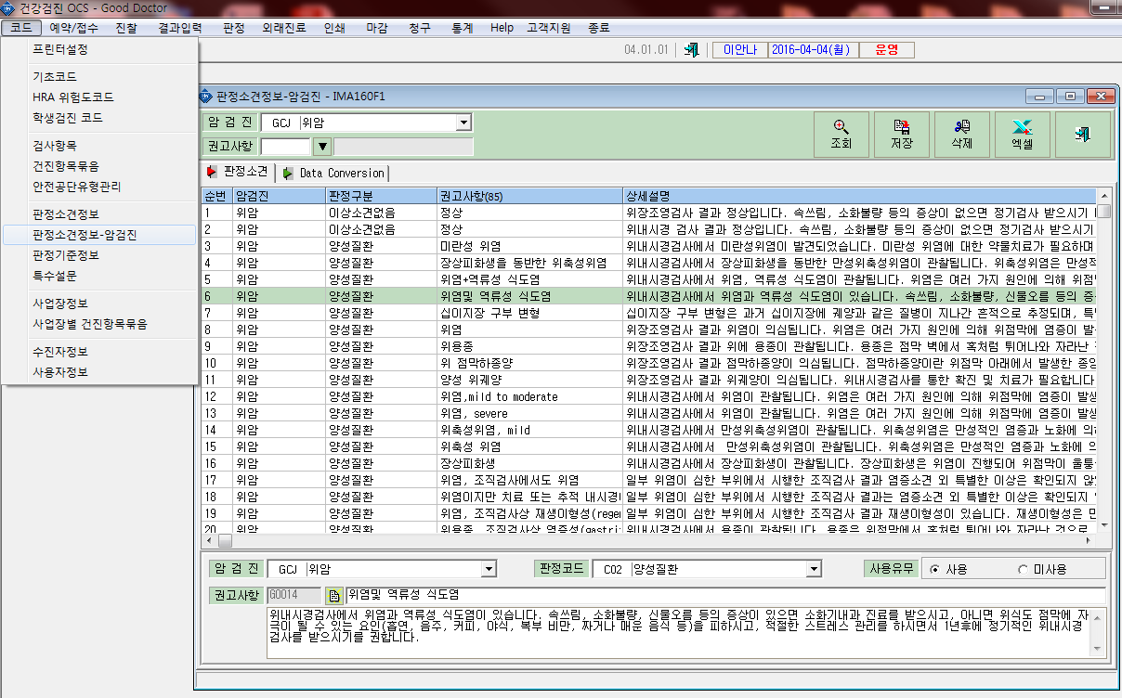
3)
암판정 내용을 수정하고 싶으면 다음과 같이 수정하면 되나요?
해당 판정소견 클릭 후

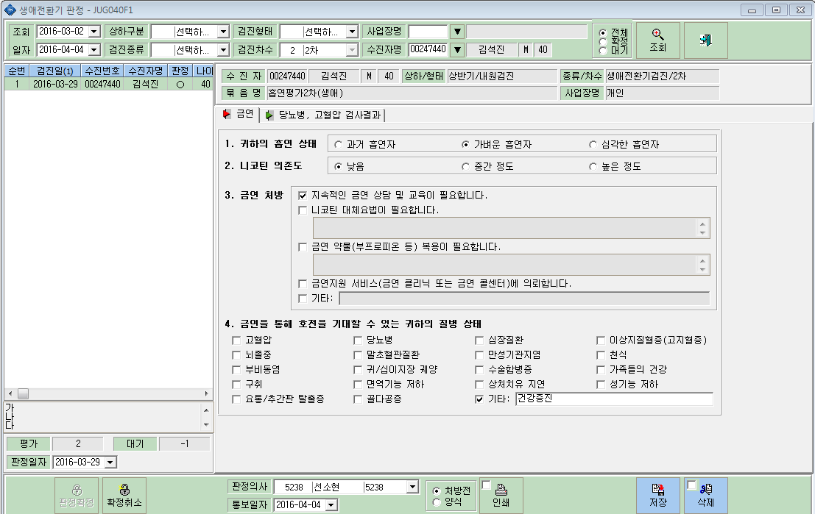
이 부분 수정하면 되나요?
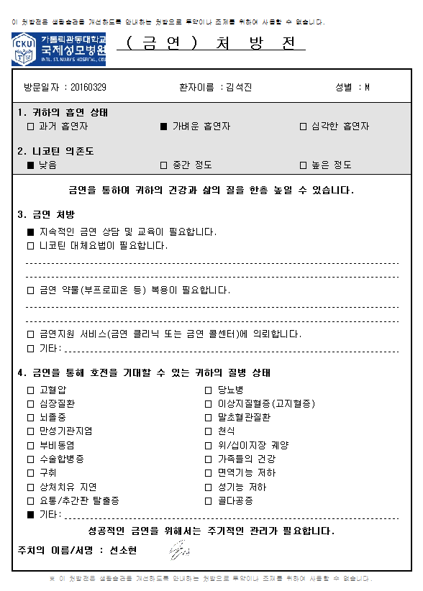
4)
기타란에 쓴 내용이 출력시에는 안나와요

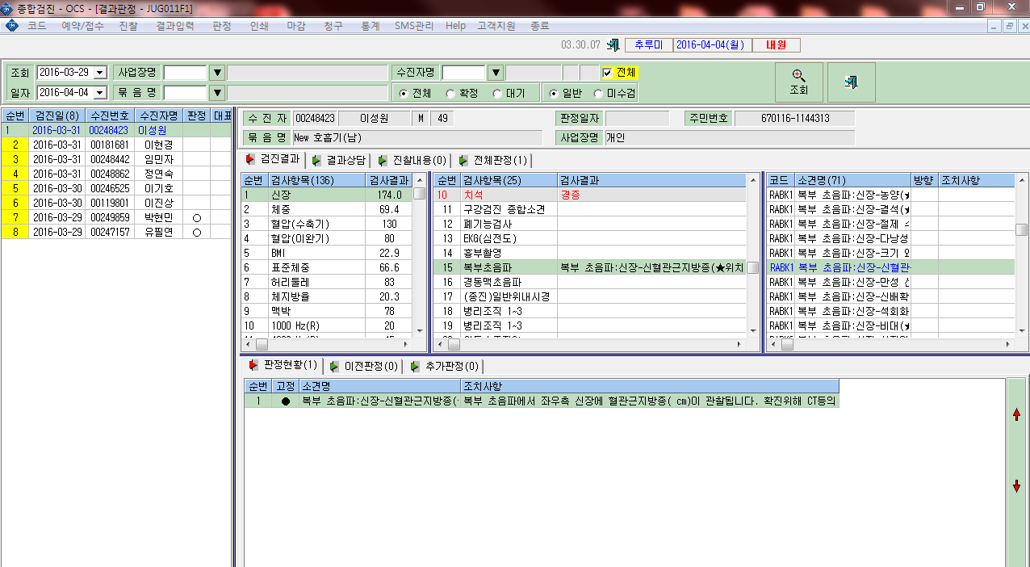
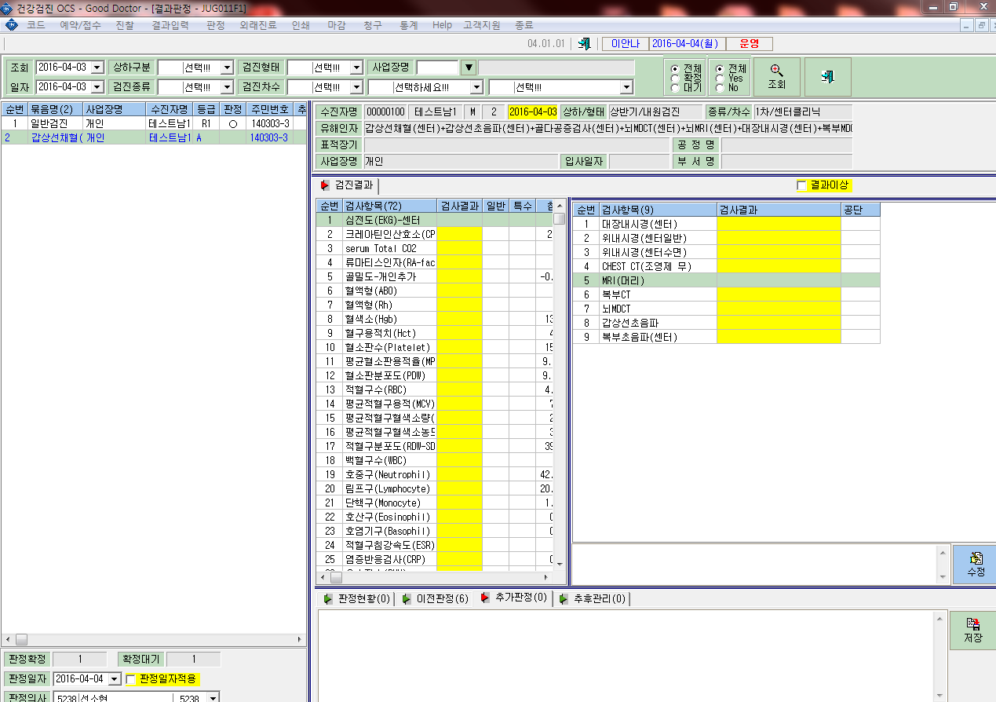
5)
이렇게 종합검진처럼 해당내용을 클릭해서 쓰고 싶어요
현재 일반검진 센터클리닉 결과판정은 추가판정칸에 수기로 입력하고 있습니다. 이 내용을 종합검진에서 결과판정하는것처럼 해당검사 결과와 소견명을 클릭해서 입력하고 싶은데 어떻게하면 될까요?

